Лабораторная работа №5
Исследование эффективности динамической экспоненциальной балансировки загрузки МВС с помощью имитационного моделирования

1. Цель работы
Целью работы является изучение метода динамической экспоненциальной балансировки загрузки многопроцессорной вычислительной системы (МВС) и исследование его эффективности с помощью имитационного моделирования [1, 2].

2. Теоретическая часть
2.1. Постановка задачи. Детальная постановка задачи приведена в учебно-методическом пособии по проведению лабораторной работы №2 данного цикла работ. Приведем основные обозначения, введенные там.
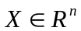 - вектор параметров задачи, где 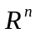 - n-мерное арифметическое пространство; 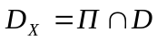 - множество допустимых значений вектора X. Здесь параллелепипед 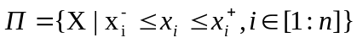, где 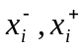 - заданные константы; множество 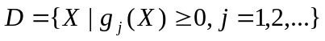, где 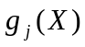 - непрерывные ограничивающие функции. На множестве 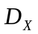 определена вектор-функция 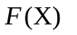 со значениями в пространстве 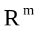. Ставится задача поиска значения некоторого функционала 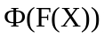.
Полагается, что приближенное решение поставленной задачи может быть найдено по следующей схеме.
Шаг 1. Покрываем параллелепипед П некоторой сеткой  с узлами 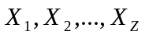.
Шаг 2. В тех узлах сетки , которые принадлежат множеству , вычисляем значения вектор функции 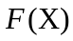.
Шаг 3. На основе вычисленных значений вектор функции находим приближенное значение функционала .
Введем следующие обозначения: 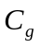 - суммарная вычислительная сложность ограничений, формирующих множество , 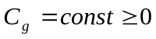; 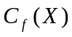 - вычислительная сложность вектор-функции , 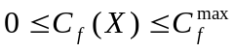; 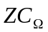 - вычислительная сложность генерации сетки ; 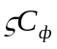 - вычислительная сложность конечномерной аппроксимации функционала . Здесь - общее количество узлов сетки , принадлежащих множеству .
В качестве вычислительной системы рассматривается однородная МВС с распределенной памятью, состоящая из процессоров 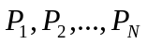 и host-процессора, имеющих следующие параметры:
- – время выполнения одной арифметической операции с плавающей запятой;
- 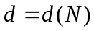 - диаметр коммуникационной сети;
- l – длина вещественного числа в байтах;
- – латентность коммуникационной сети;
- – время передачи байта данных между двумя соседними процессорами системы без учета времени .
Эффективность параллельных вычислений оценивается ускорением
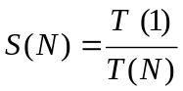,
где 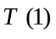 - время последовательного решения задачи на одном процессоре системы, 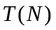 - время параллельного решения той же задачи на N процессорах.
2.2. Схема балансировки загрузки. Рассматривается балансировка загрузки МВС на основе неравномерной (экспоненциальной) декомпозиции узлов расчетной сетки. Положим, что из числа  узлов расчетной сетки множеству принадлежит узлов 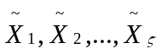.
Суть экспоненциальной декомпозиции узлов передает следующая ее схема k-ой итерации (рис. 1).
1) Если количество оставшихся необработанными 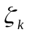 узлов (из числа узлов ) не превышает количество процессоров в системе, то включаем во множество узлов 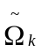 все необработанных узлов; 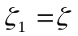.
2) Если количество оставшихся необработанными узлов превышает количество процессоров в системе, то среди этих узлов выделяем множество узлов , содержащее 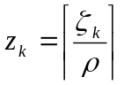 узлов.
3) Множество узлов разбиваем на  подмножеств 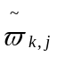, 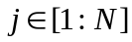, содержащих по 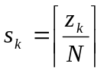 узлов.
Здесь приняты обозначения:  - символ ближайшего целого большего;  - коэффициент декомпозиции (целая положительная величина).
Для простоты записи положим, что величины кратны , так что все 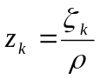 являются целыми. Положим также, что величины 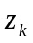 кратны количеству процессоров и поэтому все 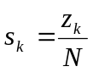 также являются целыми.

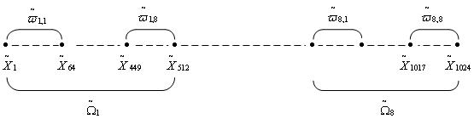

Рис. 1. Схема экспоненциального разбиения узлов:
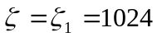; 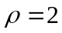; 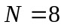; 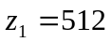; 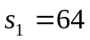; 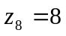; 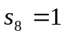

Во введенных обозначениях и допущениях схема параллельных вычислений при решении поставленной задачи с использованием динамической экспоненциальной балансировки загрузки имеет следующий вид.

Шаг 1. Host-процессор выполняет следующие действия:
- строит сетку ;
- среди всех узлов сетки выделяет  узлов ;
- полагает 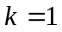; 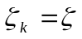.
Шаг 2. Host-процессор выполняет следующие действия:
- если число не обработанных узлов не превышает количество процессоров в системе, то включает во множество 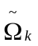 все узлов;
- если число не обработанных узлов превышает количество процессоров , то выделяет среди этих узлов множество узлов .
- разбивает множество узлов на подмножеств , .
- если множество узлов не исчерпано, то передает свободному процессору 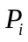 координаты узлов первого из необработанных подмножеств ;
- если множество узлов исчерпано, то выполняет присваивания k=k+1, 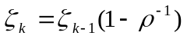 и переходит к первому пункту данного шага.
Шаг 3. Процессор выполняет следующие действия:
- принимает от host-процессора координаты узлов необработанного подмножества 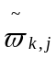;
- вычисляет во всех узлах этого подмножества значения вектор-функции ;
- после завершения обработки текущего подмножества посылает host-процессору вычисленные значения вектор-функции ;
Шаг 4. Если исчерпаны все узлы , то host-процессор
- посылает освободившемуся процессору сообщение об окончании решения задачи;
- после получения всех вычисленных значений вектор-функций 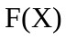 от всех процессоров вычисляет приближенное значение функционала .
Заметим, что количества узлов в соседних подмножествах 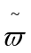, назначенных для обработки процессору , не обязательно различны – возможна ситуация, когда процессор получит два и более подмножества узлов из одного множества .

3. Экспериментальная часть
Рассмотрим двумерную задачу (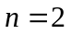), когда параллелепипед 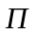 представляет собой единичный квадрат 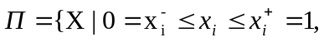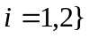(рис. 2). Множество  формируется с помощью линейной ограничивающей функции 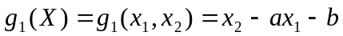, т.е. 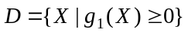. Здесь  - заданные преподавателем константы.
В качестве сетки используем равномерную детерминированную сетку с количеством узлов по осям 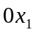, 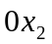 равным 256. При этом 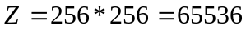.
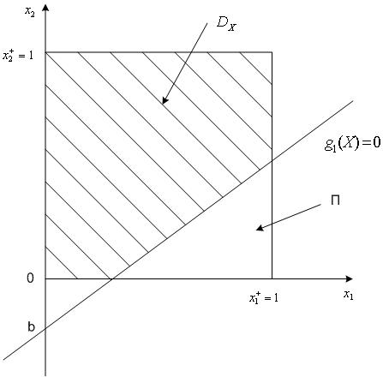
Рис. 2. Расчетная область задачи

Будем исходить из следующих значений параметров задачи и МВС:
- 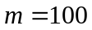;
- l=8;
- 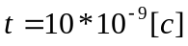;
- 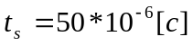;
- 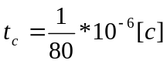;
- 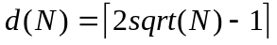.
Пренебрежем вычислительными затратами на построение сетки , на вычисление значений ограничивающей функции 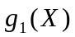, а также на построение приближенного значения функционала , т.е. положим 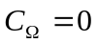, 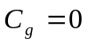, 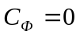. Положим также, что вычислительная сложность вектор-функции есть случайная величина, равномерно распределенная на интервале 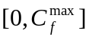.
Ограничимся случаем 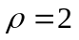. Легко видеть, что при этом общее количество множеств равно 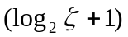.
По результатам «прогонов» оценка математического ожидания ускорении 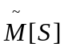 вычисляется по формуле
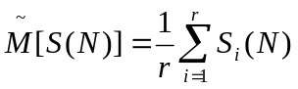,
а оценка дисперсии этого ускорения и оценка его среднего квадратичного ускорения – по формулам
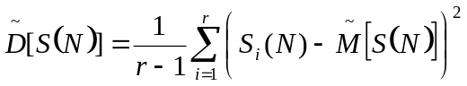, 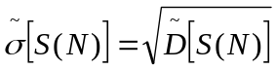
соответственно [2]. Здесь 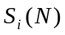, 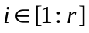 - оценка ускорения вычислений, полученная в -ом «прогоне».

4. Порядок выполнения работы
- Написать GPSS-программу для вычисления оценок математического ожидания 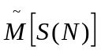 и среднего квадратичного отклонения 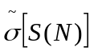 ускорения S при динамической экспоненциальной балансировке загрузки [3].
- Количество «прогонов» модели положить равным 1. Для заданных преподавателем величин 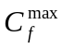,, вычислить с помощью указанной программы значения ускорения 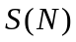 для 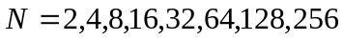.
- Результаты вычислений свести в таблицу.
- На одном рисунке изобразить зависимости для всех заданных величин .
- Количество «прогонов» модели принять равным 300. Для заданных преподавателем величин , , вычислить с помощью указанной программы оценки математического ожидания ускорения и его дисперсии 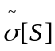 для .
- Результаты вычислений свести в таблицу.
- На одном рисунке изобразить зависимость 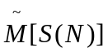 для всех заданных величин .
- На одном рисунке изобразить зависимость 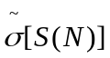 для всех заданных величин .

5. Контрольные вопросы
- Чем объясняется наблюдаемый характер зависимостей ускорения и оценки математического ожидания ускорения ?
- Как объясняется наблюдаемый характер зависимости оценки математического ожидания ускорения от величины .
- Как объясняется наблюдаемый характер зависимости оценки среднего квадратичного отклонения ускорения от величины .

6. Содержание отчета о работе
Отчет о работе должен содержать следующее.
- Постановка задачи.
- Схема метода балансировки загрузки.
- GPSS-программа для вычисления оценок математического ожидания и среднего квадратичного отклонения ускорения S (см. приложение 3).
- Указанные в п. 4 таблицы экспериментальных результатов.
- Указанные в п. 4 рисунки.

Литература
  - Карпенко, А.П. Параллельные вычисления: учебное пособие [Электронный ресурс] / А.П.Карпенко // (http://bigor.bmstu.ru/?cnt/?doc=Parallel/base.cou).
  - Вентцель, Е.С. Теория вероятностей / Е.С.Вентцель.- М.: Государственное издательство физико-математической литературы, 1962.- 564 с.
  - Шрайбер Т.Дж. Моделирование на GPSS. Пер с англ. -M.: "Машиностроение", 1980. -592 с.

